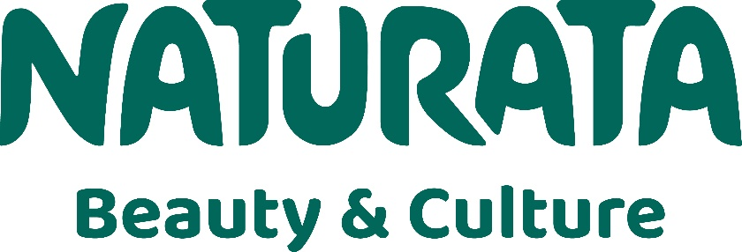

Die Oikopolis Gruppe mit ihren Naturata Bio Marchés engagiert sich mit Leidenschaft für die Förderung der biologischen Landwirtschaft. Für unsere NATURATA Beauty & Culture-Filialen in Merl und Munsbach mit den Sortimentsschwerpunkten Kosmetik, Nahrungsergänzung, Geschenkartikel & Bücher suchen wir zum nächstmöglichen Zeitpunkt engagierte

Verkäufer (m/w/d) in Teilzeit

Wenn Du Spaß am Verkauf von qualitativ hochwertigen Produkten hast und den Kundenkontakt Dir Freude bereitet, bist Du bei uns richtig.

Deine Aufgaben:
- Freundliche und kompetente Beratung sowie Betreuung der Kundschaft
- Verkauf unseres vielfältigen Sortiments
- Gestaltung einer ansprechenden Warenpräsentation
- Sortiments- und Regalpflege sowie Bestellungen
- Kassiertätigkeiten

Dein Profil:
- Abgeschlossene Berufsausbildung im Verkauf und/oder mehrjährige Berufserfahrung im Einzelhandel
- Erfahrung mit Naturkosmetik wie z.B. Dr. Hauschka, M. Gebhardt, Santaverde, Annemarie-Börlind, Kenntnisse in Nahrungsergänzung von Vorteil
- Freude am Umgang mit unserer Kundschaft und an der Arbeit im Team
- Engagierte, zuverlässige, gewissenhafte und flexibel Persönlichkeit
- Gute Kommunikationsfähigkeit
- Leidenschaft für Naturkosmetik
- Bereitschaft zum Arbeiten im Schichtbetrieb und am Wochenende
- Sprachkenntnisse mindestens einer offiziellen Landessprache (L/F/D), französisch Kenntnisse von Vorteil

Unser Angebot:
- Ein abwechslungsreiches Arbeitsumfeld in einem kollegialen Team und Gemeinwohl-orientierten Unternehmen
- Begleitende Einarbeitungszeit
- Möglichkeiten der fachlichen und persönlichen Weiterbildung
- Mitarbeiterrabatt in unseren Märkten

Möchtest Du Teil unseres Teams werden und die Bio-Idee mitgestalten?
Dann freuen wir uns auf Deine Bewerbung. Sende Deine aussagekräftige Bewerbungsunterlage (Lebenslauf, Motivationsschreiben und relevante Zeugnisse) per E-Mail an: bewerbung@naturata.lu.
Besuche unsere Webseite für weitere Informationen zu unserem Unternehmen: www.naturata.lu

